Convegno Organizzato da:
Alleanza Cefalalgici (Al.Ce. Group Italia)
Dott.ssa. C. Ferronato
Dott.ssa E. Sancisi
Sig.ra L. Merighi

Presidente del Convegno:

Prof. F.M. Avato – Coordinatore medico Al.Ce. Group Italia
e
Presidente Fondazione C.I.R.N.A. Onlus

Presidente Onorario Fondazione C.I.R.N.A. Onlus:
Prof. G. Nappi

Si ringraziano:

Fondazione IRCCS Istituto Neurologico Nazionale C. Mondino

Il Sindaco del Comune di Ferrara

L'Assessorato alla Salute Servizi alla Persona, Politiche Familiari.
del Comune di Ferrara

Il Presidente e i Consiglieri del Comune di Ferrara

Sede Convegno:

Sala del Consiglio Comunale di Ferrara
Piazza Del Municipio n. 2 Ferrara
44121 - Ferrara

Segreteria Scientifica: Segreteria Organizzativa:
Dott.ssa Cecilia Ferronato sig.ra Lara Merighi
U.O.L. di Medicina Legale e delle Assicurazioni 338 2579679 - 0532 975834
Università degli Studi di Ferrara lara.merighi@gmail.com
ceciliaferronato@yahoo.it
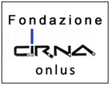
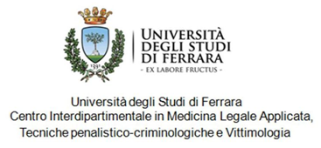

"SOTTO IL CAPPELLO"
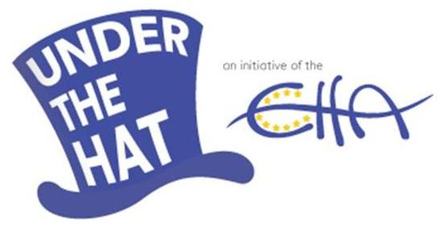

"MALDITESTA" UNA VITA DIFFICILE

CONVEGNO

Organizzato da:

Alleanza Cefalalgici, Al.Ce. Group Italia

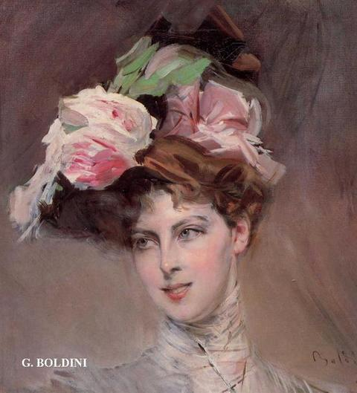

Sala del Consiglio Comunale
Piazza del Municipio n. 2
FERRARA 9 - 10 OTTOBRE 2015
Venerdì 9 ottobre
Aperto a tutti

14,00 Saluto delle Autorità

14.30 Il mal di testa in età evolutiva.
Dott. Domenico Cassano (Neuro-Psichiatra, Resp. Centro Cefalee,
ASL Salerno)

15.00 Mal di testa nell'Anziano. Inquadramento clinico delle forme primitive e
secondarie.
Prof. E. Pucci (Istituto Neurologico C. Mondino - Pavia)

15.30 Campagna Europea " WHAT’S UNDER THE HAT"
(cosa c’è sotto il cappello)
Dott. P. Rossi (Responsabile Centro Cefalee INI Grottaferrata)

16,00 Nuove prospettive terapeutiche: la tossina botulinica di tipo A
Dott.ssa R. L. Trinchi ‎(Responsabile ambulatorio cefalea e
medicina del dolore ASP CS Trebisacce)

16.30 pausa caffè

16,45 Ormoni e mal di testa nella donna
Dott.ssa E. Sancisi (AUSL Ferrara)

17.15 Nutraceutica / dieta chetogenica nel paziente con mal di testa
Dott. C. Di Lorenzo (Università La "Sapienza" di Roma)

17,45 Parole e Voci dal Forum
Sig.ra L. Merighi (Ferrara)

18,30 Chiusura Lavori

20,30 Cena

Sabato 10 ottobre
Aperto a tutti

Via Fossato di Mortara n. 70
c/o Palazzina Didattico-Scientifica
P.le Eliporto

9,00 Esperienze a Confronto:

Attività del Forum nel Sito Italiano della Cefalea (www.cefalea.it)
e
del Gruppo di Auto-Aiuto di Ferrara
c/o U.O.L. di Medicina Legale e delle Assicurazioni
dell’Università degli Studi di Ferrara

9,30 Elaborazione della sofferenza attraverso la creatività
Dott.ssa R. L. Trinchi

10,00 La comunicazione efficace tra medico e paziente
Dott. Domenico Cassano

10,15 pausa caffè

10,30 Il tocco, il rimedio, la parola
Dott.ssa F. Rinaldi

11,00 Approfondimento sulla dieta chetogenica nel mal di testa
Dott. C. Di Lorenzo

11,30 Chiusura lavori
Prof. F. M. Avato

